机密★ ZHJY-2023-02

2024年浙江省选调生公开招聘

笔
试
题
本

科目：综合能力测试
（试卷总分：150分 考试时长：180分钟）

姓 名：__________________ 准考证号：__________________
报考单位：__________________ 报考岗位：__________________

考试须知

1.本次考试，共52题，满分150分，总时长为180分钟。
2.考生必须携带本人身份证原件、准考证，按规定时间提前20分钟到达考场参加考试，并凭准考证和身份证对号入座，配合监考人员核实身份。
3.本次考试为闭卷考试，应试人员不得携带任何资料进入考场，随身携带物品（手机必须关机）放在指定位置，本次考试中不允许使用计算器。
4.考生自备2B铅笔、签字笔。请在答题前用签字笔在答题卡（纸）指定位置如实填写姓名、准考证号等。姓名、准考证号等不按规定填写或填写错误的，考试成绩无效。
5.本次考试题目全部用签字笔在答题卡（纸）上作答，或用2B铅笔填涂客观题，未用规定的纸、笔作答的题目，作答无效。
6.答题卡（纸）上不准留下任何无关的图案、文字，否则答题卡（纸）无效。
7.宣布考试开始后，考生方可开始答题。题本、答题卡（纸）和草稿纸由监考老师于考试结束后分类统一收集。
8.监考老师宣布考试结束时，考生应立即放下笔，将题本、答题卡（纸）和草稿纸留在桌上，不得带走，否则取消考试成绩。
9.考生不得旁窥、议论和大声喧哗；考生必须服从监考工作人员的管理，有疑问请举手示意。
10.违反考场纪律者给予警告，严重者取消考试资格。

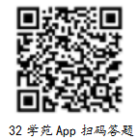
展鸿2024年浙江省高校选调生全真模考卷（九） 《综合能力测试》

第一部分 行政职业能力测验
（共50题，总分60分）

一、数学运算：每道试题呈现一段表述数学关系的文字，要求你迅速、准确地计算出答案。
1.一个盒子里有乒乓球100多个，如果每次取5个出来最后剩下4个，如果每次取4个最后剩3个，如果每次取3个最后剩2个，那么如果每次取12个最后剩多少个？（ ）
A.11 B.10 C.9 D.8
2.已知7支水笔、4支钢笔、3支铅笔和2个本子共43元，12支水笔、6支钢笔、4支铅笔和2个本子共64元，9支水笔、4支钢笔、4支铅笔和3个本子共51元，则每支钢笔比水笔贵多少元？（ ）
A.1.5 B.2 C.2.5 D.3
3.商业街物业管理处采购了一批消毒液发放给街内的复工商户，如果每个商户分6瓶，最后剩余12瓶。如果多采购30%，则在给每个商户分8瓶后还能剩余10瓶。如果多采购80%，复工商户数量增加10家，且每个商户分到的数量相同，问每个商户最多可以分多少瓶？（ ）
A.8 B.9 C.10 D.12
4.非闰年的一年的中间时刻应该是A月B日C点，则A+B+C=（ ）。
A.22 B.21 C.20 D.19
5.某市建造一所樱花公园。已知日常维护及基础设施支出为总预算的40%，比樱花苗的购买支出低20%，其他支出为12万元，实际支出比预算高8000元。已知一棵樱花苗500元，每购买100棵送10棵。问该公园的樱花数量为多少棵？（ ）
A.1120 B.1230 C.2240 D.2460
6.一个班里有30名学生，有12人会跳拉丁舞，有8人会跳肚皮舞，有10人会跳芭蕾舞。问至多有几人会跳两种舞蹈？（ ）
A.12人 B.14人 C.15人 D.16人
7.为促进旅游业复苏，今年8月1日起至年底，某景区门票价格在原定价的基础上，工作日执行两折票价，双休日及法定节假日执行五折票价。预计门票打折后，每天的游客人数均比原来翻一番，已知打折前该景区双休日平均每天的游客人数是工作日的5倍，则打折后，该景区一周（该周无法定节假日）的门票收入是打折前的（ ）。
A.0.5倍 B.0.6倍 C.0.7倍 D.0.8倍
8.某列车通过1200米长的隧道要用时33秒，与另一列长150米、速度为50米/秒的列车错车而过需要3秒，则该列车减速一半后，通过一座600米长的桥梁所需的时间为（ ）。
A.18秒 B.20秒 C.30秒 D.36秒
9.某天，自行车运动员小吴训练了3个小时，他先匀速骑行了一段上坡路程，又以2倍的速度匀速骑行了一段下坡路程，最终共骑行60千米，则（ ）。
A.如果上坡路程大于下坡路程，他上坡的时速必然小于15千米
B.如果上坡路程大于下坡路程，他上坡的时速必然大于20千米
C.如果下坡路程大于上坡路程，他下坡的时速必然小于30千米
D.如果下坡路程大于上坡路程，他下坡的时速必然大于25千米
10.某新型建材生产车间计划生产480个建材，当生产任务完成一半时，暂时停止生产，对器械进行维修清理，用时20分钟。恢复生产后工作效率提高了三分之一，结果完成任务时间比原计划提前了40分钟，问对器械进行维修清理后每小时生产多少个建材？（ ）
A.80 B.87 C.94 D.102
11.某种商品有小箱和大箱两种包装，一大箱这种商品有400件，张和王同时开始制造这种商品，制造一小箱和一大箱这种商品后，张比王多做50件。如果王此时的效率提高100%，并与张再共同制造一大箱这种商品，则王制造的总件数比张多50件。问一小箱这种商品有多少件？（ ）
A.50 B.100 C.150 D.200
12.140支社区足球队参加全市社区足球淘汰赛，每一轮都要在未失败过的球队中抽签决定比赛对手，如上一轮未失败过的球队是奇数，则有一队不用比赛直接进入下一轮。问夺冠的球队至少要参加几场比赛？（ ）
A.3 B.4 C.5 D.6
13.某婚礼车队共有3辆红车和5辆白车，要求让红车领头，其余车辆依次跟随，并且每辆红车刚好只有一辆白车与其相邻，则不同的安排顺序有多少种？（ ）
A.2400 B.2560 C.2880 D.3200
14.有一批商品需要装箱运输。商品每件均为10厘米×40厘米×80厘米的长方体。包装箱为边长为1.2米的立方体，一个包装箱最多能装（ ）件商品。
A.54 B.53 C.52 D.51
15.有一座13.2万人口的城市，需要划分为11个投票区，任何一个区的人口不得超过其他区人口的10%，那么人口最少的地区可能有（ ）人。
A.9800 B.10500 C.10700 D.11000

二、逻辑判断：每道题给出一段陈述，这段陈述被假设是正确的，不容置疑的。要求你根据这段陈述，选择一个答案。注意：正确的答案应与所给的陈述相符合，不需要任何附加说明即可以从陈述中直接推出。
16.二氧化碳的排放量剧增导致全球气候变暖，使珠穆朗玛峰所在的喜马拉雅地区冰川正面临急剧缩小的危险。研究显示，珠峰在海拔5000米到6000米的冰川集中区域出现了冰川快速融化的现象，这些地方将只在冬季结冰，而在温暖季节看不到结冰。专家推论说，根据未来的气候变化趋势，喜马拉雅地区的冰川减少的速度还有可能加快，如果本世纪内气温如预测的一样继续升高，该地区的冰川最终将消失殆尽。
以下各项如果为真，最能削弱上述论证的是（ ）。
A.喜马拉雅山冰川面积每年缩小约0.1%到0.6%
B.喜马拉雅山其他地方的冰川对气温变化不敏感
C.过去50年珠峰周边冰川覆盖面积减少了33.3%
D.珠峰海拔7000米以上的冰川没有快速融化迹象
17.足迹化石虽然不能像实体化石那样保存生物完整的形态，但从足迹化石中，我们可以分析出生物大概的形态特征和行为学特征。也就是说，当直接证据缺失的时候，我们只能通过间接证据——足迹化石来推测当时的环境，反推是哪些动物留下的足迹，他们有没有复杂的动物行为等。因此，在前寒武纪到寒武纪的转折时期，足迹化石显得尤为重要。
上述结论的成立，还需基于以下哪一前提？（ ）
A.目前发现的从前寒武纪到寒武纪转折时期的足迹化石比实体化石更多
B.前寒武纪到寒武纪转折时期的足迹化石比实体化石更具有研究价值
C.目前发现的前寒武纪到寒武纪转折时期的足迹化石比其他时期稀少
D.在前寒武纪到寒武纪的转折时期，保留下来的动物实体化石十分稀少
18.某城市选拔志愿者，已知情况如下：
（1）只有小红报名，小白、小黑和小花才会都跟着报名；
（2）如果小白不报名，则小黑也不报名；
（3）如果小黑不报名，则小灰也不报名；
（4）小红没报名；
（5）小灰报名了。
由此可以推出（ ）。
A.小白、小黑和小花都报名了 B.小白和小黑都报名了
C.小黑和小花都报名了 D.小白和小花都报名了
19.AI助手在医学应用上有着明显的优势：放射科医生每天要阅读并分析大量的影像，医生会因为疲劳导致效率降低，AI助手则不会，它甚至比人眼能更加迅捷地找到影像中的可疑病变，帮助医生做出初步诊断。
以下哪项如果为真，最能支持上结论？（ ）
A.甲医院医生借助AI技术将疑难影像分类归档
B.乙医院呼吸科借助AI助手完成了一次远程会诊
C.丙医院放射科利用AI技术半天就可完成对200多个患者的影像诊断
D.丁医院借助AI助手检测出远程会诊患者胸腔部位的异常征象，并为其确定治疗方案
20.越是身处浮华的地方，我们越是希望能遇到一块心灵栖息地。虽然我们生活在一个商业化社会，但书店仍然是灵魂的慰藉之地。大到城市，小到商场，若能有一家文化味浓郁的书店，一定能让人们感受到不一样的氛围。书店入驻商场，这不仅能给商场带来客流，也能提升商场的品位。以书店融合阅读、休闲和其他文化产品的类似“文化商场”模式，更是可以在商场内部构建一个特别的文化链。
如果以上论断为真，则下列说法正确的是（ ）。
A.城市让人们感受到不一样的氛围，是因为拥有文化味浓郁的书店
B.想要在商场内部构建一个特别的文化链，就不应该忽视书店这一环
C.因为书店提升了商场的品位，所以书店给商场带来了客流
D.即便不是身处浮华的地方，我们也能遇到一块心灵栖息地

三、类比推理：每道题先给出一组相关的词，要求你在备选答案中找出一组与之在逻辑关系上最为贴近、相似或匹配的词。
21.嫁∶娶
A.教∶授 B.订∶阅
C.买∶卖 D.进∶出
22.沿海地区∶东部地区
A.文学作品∶原创作品 B.偷换概念∶逻辑谬误
C.自然现象∶社会现象 D.光明日报∶人民日报
23.防爆膜∶防刮花∶抗撞击
A.驱蛇粉∶驱动器∶驱逐舰 B.萤火虫∶荧光棒∶荧惑星
C.防晒伞∶超轻便∶抗强风 D.净水器∶除杂质∶去异味
24.物理变化∶化学变化∶火柴燃烧
A.哺乳动物∶脊椎动物∶美洲臭鼬 B.有色金属∶稀有金属∶稀土
C.进口商品∶出口商品∶苹果电脑 D.成年人∶未成年人∶儿童
25.诊断 之于 （ ）相当于 知错 之于 （ ）
A.仪器 表扬 B.手术 改错
C.病人 浪子 D.医生 学生

四、图形推理：请按每道题的答题要求作答。
26.从所给四个选项中，选择最合适的一个填入问号处，使之呈现一定的规律性。
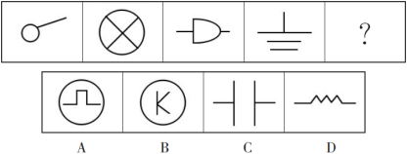
27.从所给的四个选项中，选择最合适的一个填入问号处，使之呈现一定的规律性。
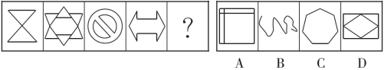
28.从所给的四个选项中，选择最合适的一个填入问号处，使之呈现一定的规律性。
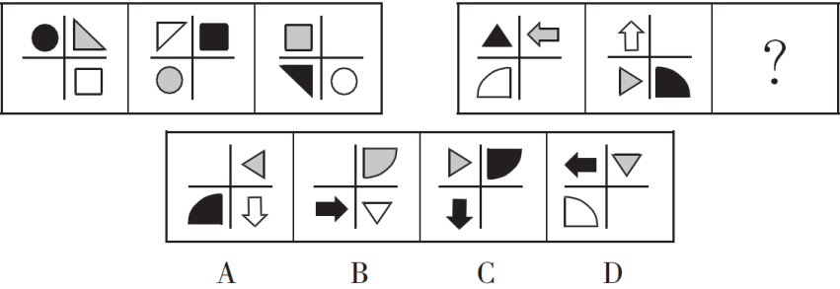
29.把下面的六个图形分为两类，使每一类都有各自的共同特征或规律，分类正确的一项是（ ）。
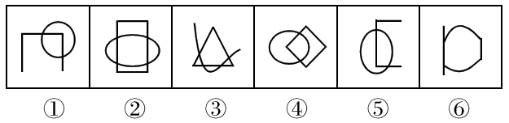
A.①②⑤，③④⑥ B.①③④，②⑤⑥
C.①②④，③⑤⑥ D.①④⑤，②③⑥
30.图①和图②分别是某立方体从不同角度的视图，下列哪项不可能是该立方体的外表面展开图？（ ）
A. B.
C.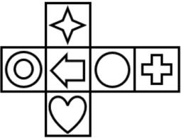 D.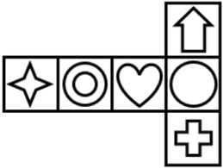

五、资料分析：根据资料，回答后面的问题。
根据以下资料，回答31～35题。
2020年，浙江省全社会用电量4830亿千瓦时，比上年增长2.6%，累计增速自8月开始由负转正，并逐月回升。工业、制造业用电量累计增速均从10月开始由负转正，全年分别增长1.8%和1.3%，增速分别比上半年回升6.9和8.6个百分点。全社会货运量增长4.1%，增速比上半年回升7.8个百分点。据省邮政管理局统计，2020年快递业务收入1071亿元，增长17.3%，增速比上年提高0.2个百分点；业务量为179.5亿件，增长35.3%，增速提高4.1个百分点。
2020年末，全省金融机构本外币存款余额15.2万亿元，比上年末增长15.9%，增速比上年同期提高3.2个百分点。本外币贷款余额14.4万亿元，增长18.0%，增速较上年同期提高2.9个百分点。企（事）业单位贷款余额增长16.2%，住户贷款余额增长20.5%。
2020年，浙江省财政总收入为12421亿元，比上年增长1.2%；其中，一般公共预算收入为7248亿元，增长2.8%。税收收入增长6.1%，从8月起累计增速逐月回升，占一般公共预算收入的86.4%，其中，增值税下降2.4%，企业所得税增长2.6%，个人所得税增长13.5%。非税收入下降14.2%。民生支出较快增长，全年财政一般公共预算支出10082亿元，增长0.3%，增速比上半年回升2.8个百分点，粮油物资储备支出、灾害防治及应急管理支出、住房保障支出、卫生健康支出分别增长59.7%、20.4%、18.4%和14.0%。
2020年，规模以上工业企业利润总额5545亿元，比上年增长14.7%。其中，二、三、四季度分别增长14.8%、34.2%和29.0%，呈现快速恢复态势。盈利水平明显提升，规模以上工业企业营业收入利润率为7.1%，比上年提升0.8个百分点。
31.2019年，平均每件快递业务收入约为多少元？（ ）
A.5.9 B.6.9 C.7.8 D.9.1
32.2019年，规模以上工业企业利润总额约在以下哪个范围内？（ ）
A.低于4500亿元 B.4500～4800亿元之间
C.介于4800～5100亿元之间 D.高于5100亿元
33.2020年，税收收入占浙江省财政总收入的比重约为（ ）。
A.39.7% B.42.1% C.50.4% D.58.9%
34.2019年末，全省金融机构本外币存款余额比上年同期多约多少万亿元？（ ）
A.1.22 B.1.47 C.2.08 D.2.71
35.能够从上述资料中推出的是（ ）。
A.2020年，全省金融机构本外币存款余额同比增速大于本外币贷款余额同比增速
B.2020年上半年，财政一般公共预算支出同比增速超过3.3%
C.2020年，一季度规模以上工业企业利润额占利润总额的比重低于上年同期
D.2019年，全社会货运量同比增长11.9%

根据以下资料，回答36～40题。
上海市生活垃圾分类工作实施以来，在居民分类、垃圾分类处置、全过程分类体系、配套制度规范以及社会宣传等方面都取得了显著成效。下图为上海市垃圾分类年度日均完成量及2020年目标，下表为上海市垃圾分类回收处理量。

图 上海市垃圾分类年度日均完成量及2020年目标
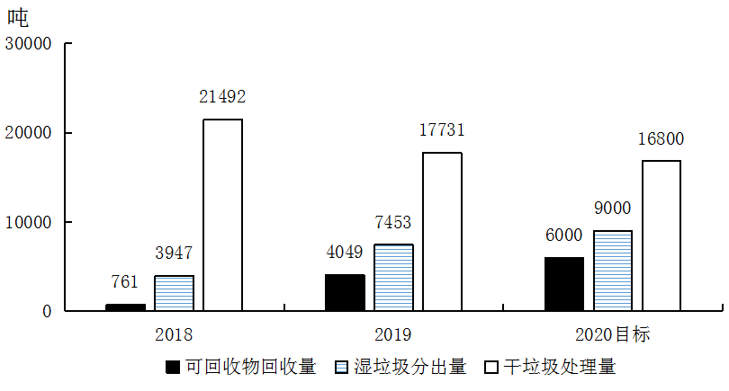
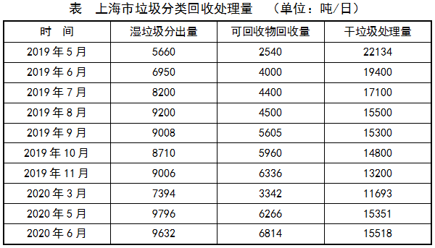
36.表中，在日均湿垃圾分出量最高的月份，日均可回收物回收量与日均干垃圾处理量的比值约为（ ）。
A.0.26 B.0.44 C.0.41 D.0.48
37.2019年日均可回收物回收量同比年增长率，与日均湿垃圾分出量同比年增长率相差约（ ）。
A.330% B.340% C.485% D.490%
38.2019年7～9月，日均湿垃圾分出量约为（ ）吨。
A.8803 B.8702 C.9200 D.8800
39.2019年6～9月，日均干垃圾处理量月增长率的绝对值（ ）。
A.一直减小 B.一直增大 C.先增大后减小 D.先减小后增大
40.以下说法错误的是（ ）。
A.2019年7月环比数量变化最大的类别是干垃圾
B.2019年7～10月，可回收物回收量增长率为35.45%
C.2020年6月表中三类垃圾占比同比变化最大的是干垃圾
D.2020年超额完成预计目标的月份为5月份和6月份

六、常识判断：根据题目要求，选出一个最恰当的答案。
41.关于中国共产党成立百年的宝贵经验，下列说法不准确的是（ ）。
A.爱国统一战线是实现中华民族伟大复兴的战略支撑
B.勇于自我革命是中国共产党区别于其他政党的显著标志
C.马克思主义是我们立党立国的根本指导思想
D.中国特色社会主义是实现中华民族伟大复兴的正确道路
42.下列属于我国分配制度中的第三次分配手段的是（ ）。
A.慈善事业 B.社会保障 C.转移支付 D.税收
43.根据《民法典》的规定，下列说法正确的是（ ）。
A.未成年人的父母已经死亡，应当先由有监护能力的兄、姐担任监护人
B.无民事行为能力的精神病人，在无配偶和父母的情况下，由其成年子女担任监护人
C.民事主体可以依法对地理标志、商业秘密、植物新品种享有知识产权
D.民事法律行为可以基于双方或者多方的意思表示一致成立，但不能基于单方的意思表示成立
44.职位分类和职级分类是国家公务员制度的基本内容之一。下列选项中，属于职级分类特征的是（ ）。
A.以“事”为中心
B.工资高低与工作难度、责任大小和资历深浅成正比
C.职位变动，职级也就变动，职级随职位而定，不随人走
D.以公务员的任职时限为基本资格条件
45.下列我国科技成就，按照时间先后顺序排列正确是（ ）。
①屠呦呦获诺贝尔生理学或医学奖 ②汉字激光照相排版系统研究成功
③袁隆平成功培育出籼型杂交水稻 ④超级计算机“天河一号”研制成功
⑤北斗三号全球卫星导航系统正式开通
A.③②④①⑤ B.②③⑤④① C.③⑤②④① D.②④③①⑤
46.下列有关第二次世界大战的说法正确的是（ ）。
A.德国入侵苏联，导致二战全面爆发
B.斯大林格勒战役的爆发意味着二战达到最大规模
C.九·一八事变揭开了第二次世界大战东方战场的序幕
D.二战末期召开的雅尔塔会议的与会国包括美国、英国和中国
47.春季，我国民间有许多民俗活动。下列关于这些民俗活动的表述正确的是（ ）。
A.在迎春仪式上，鞭打春牛——打春
B.立春清晨，到郊外、田野踏青——插春
C.将采集到的植物枝条插在家里——采春
D.采集冬青树、松柏、竹枝、青菜等绿色植物——探春
48.牙膏的主要成分包括摩擦剂、胶黏剂、洁净剂、保湿剂、防腐剂、芳香剂和水等，生产厂家有时会在其中添加相应成分来实现其特殊功效。下列关于牙膏成分作用的说法正确的是（ ）。
A.甘油在牙膏中起摩擦作用 B.含氟牙膏对龋齿防治没有效果
C.加入大量糖精可保持牙膏湿润 D.加入叶绿素可防止牙龈出血和口臭
49.下列与军事武器有关的说法错误的是（ ）。
A.东风-31是我国最新一代洲际战略核导弹
B.电磁脉冲武器可打击敌军导弹防护系统
C.护卫舰在吨位和火力上一般次于驱逐舰
D.机枪的有效射程和射速优于突击步枪
50.下列哪句诗涉及的地形接近下图？（ ）
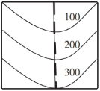
A.横看成岭侧成峰，远近高低各不同 B.天寒日暮山谷里，肠断非关陇头水
C.连峰去天不盈尺，枯松倒挂倚绝壁 D.天姥连天向天横，势拔五岳掩赤城

第二部分 申论
（共2题，总分90分）

一、注意事项
1.申论考试是对应试者阅读理解能力、综合分析能力、提出和解决问题能力、文字表达能力等的综合测试。
2.作答参考时限：阅读资料20分钟，作答100分钟。
3.仔细阅读给定资料，按照后面的“作答要求”依次作答。

二、给定资料

资料1
体育强则中国强，国运兴则体育兴。党的十八大以来，中共中央总书记、国家主席、中央军委主席习近平高度关心和重视体育事业，始终从中华民族伟大复兴和人民群众的美好生活向往的高度引领体育事业健康有序发展。
习近平主席指出，加快建设体育强国，就要把握体育强国梦与中国梦息息相关的定位，把体育事业融入实现“两个一百年”奋斗目标大格局中去谋划，深化体育改革，更新体育理念，推动群众体育、竞技体育、体育产业协调发展。
从“大”到“强”，是新时代赋予中国体育事业的新定位和新使命。近年来，促进体育事业和产业发展的文件政策不断出台，体育领域供给侧结构性改革不断深化，社会各界参与办体育的积极性不断提高。竞技体育、群众体育、体育产业、体育文化各方面协同发展，体育强国建设如火如荼，体育强国梦正在汇入中国梦的时代洪流中。
“‘十四五’规划和2035年远景目标纲要明确提出到2035年建成‘体育强国’，体育已成为中华民族伟大复兴的标志性事业。体育强盛、国运兴旺，人民健康、国家安康。体育运动正在为健康中国铸就牢固基石，昂扬向上的中华体育精神更为新时代增添无限活力。”华东师范大学体育与健康学院教授、教育部长江学者汪教授这样解读。
“我们每个人的梦想、体育强国梦都与中国梦紧密相连。体育是‘良药’，可以有效提高国人的身心健康水平，丰富人们的文化生活。同时，体育事业为国家培养全面发展的、符合时代需求的人才。因此，加快建设体育强国是提高国家文化软实力的必然要求，并且能够有效地带动相关产业的发展，进而推动国家经济的发展。”北京大学体育教研部教授、人文体育研究基地副主任董教授谈到。

资料2
2022年杭州政府工作报告提出“举全市之力办好亚运会”。打造全民亚运，要高标准抓好亚运场馆和亚运村建设管理运营，统筹亚运场馆可持续综合利用，加快群众身边体育场地设施建设，大力推动全民健身。而由人代会票决的年度十大民生实事中，同体育与全民健身有关的就多达3件：组织课后服务专项体育课进校园1万堂；新增群众身边体育健身设施300处，组织全民健身赛事活动和科学健身指导进社区（村）1万场、开放免费或低收费全民健身场地1万片；新建成社区级公园60个。
依据《杭州市全民健身实施计划（2021～2025年）》，到2025年，全市经常参加体育锻炼人数比例达到45%以上，人均体育场地面积达到2.8平方米，城乡居民达到《国民体质测定标准》合格以上人数比例达到95%以上。没有全民健康，就没有全面小康。推动全民健身向更为均衡、更高质量发展，必须加大全民健身场地设施供给，广泛开展全民健身赛事活动，提升科学健身指导服务水平，激发体育社会组织活力。
多年来，杭州着力打造“10分钟健身圈”、出门5分钟就到绿道网等；杭州还利用城市空置场所、废弃厂房、建筑屋顶、地下空间、高架桥梁下闲置土地等“金角银边”，大力建设群众身边体育健身场地，截至2021年，人均体育场地面积增至2.4平方米以上。

资料3
杭州亚运会吉祥物是一组承载深厚底蕴和充满时代活力的机器人，三个吉祥物分别取名“宸宸”“琮琮”“莲莲”，组合名为“江南忆”，出自唐朝诗人白居易的名句“江南忆，最忆是杭州”，它们融合了杭州的历史人文、自然生态和创新基因，作为传播奥林匹克精神、传递和平与友谊的使者，向世界发出“2022，相聚杭州亚运会”的盛情邀约。
2022年4月1日，由杭州亚组委宣传部、“学习强国”杭州学习平台和西湖文旅集团联合出品的亚运吉祥物裸眼3D宣传片在杭州市西湖区文三数字生活街区火热开播。这是杭州亚运吉祥物的3D形象首秀，市民朋友可以通过大屏体验与亚运吉祥物的“零距离互动”，感受“数智+亚运”的独特魅力。
亚运吉祥物裸眼3D视频共分为4个场景，以“宸宸”“琮琮”“莲莲”为主角，生动展示了足球、帆船、电竞等三个运动场景，每个板块均设计了3D动画效果，让亚运吉祥物“活”了起来。最后，三个吉祥物“破屏”飞跃的场景更是给观众一次身临其境的沉浸式体验。
亚运吉祥物裸眼3D视频上映后，杭城再添一处网红打卡地，游客和过往市民纷纷驻足，与亚运吉祥物合影留念，更吸引了不少自媒体摄制发布各类短视频，让亚运吉祥物“破屏出圈”。
2022年4月26日，在临安区於潜青年宣讲团热情昂扬的诗朗诵中，“亚运同行·幸福来临”——亚运文化嘉年华活动正式拉开序幕。接下来，临安区将以文化的形式将亚运精神送到“寻常百姓家”，以艺术的方式祝福、助力亚运盛会的召开。
临安是亚运会跆拳道和摔跤项目的承办地，为了进一步宣传临安亚运赛事、亚运文化、亚运精神，激发社会各界广泛参与、支持亚运，临安策划“亚运同行·幸福来临”——亚运文化嘉年华。
临安组建摔跤、跆拳道项目推广队伍，举办民间赛事、线上展示、文艺创作等系列活动，开展亚运文化进机关、进社区、进礼堂、进学校、进企业、进家庭等“六进”活动，让临安市民零距离感受亚运文化、亚运精神，持续激发广大市民群众的城市主人翁精神和社会责任感。
为了让广大市民群众深入了解跆拳道和摔跤文化及其背后拼搏的精神，临安首批聘任的五位跆拳道、摔跤项目推广员正式“走马上任”，他们将成为临安跆拳道和摔跤项目的“推广大使”，带动更多人群参与体育运动，传递亚运精神。

资料4
为助力亚运保障，杭州城管打造的“云上坦途”道路智慧治理系统，已在拱墅、西湖、余杭、萧山区上线，为做好亚运通勤保障道路、“最后一公里”体验区道路品质提升，提供了帮助。
“云上坦途”智慧信息化平台目前在试点区域道路实现了高强度覆盖。其中每条道路都有“健康码”，对应路面情况，系统结合病害养护标准以及对道路病害的智能判别，推送处置，整体处理进度达到99.8%。
通过道路信息化覆盖，道路巡检效率大幅度提升。对照不同的道路等级，设定了对应的巡检覆盖周期，大大缩减了病害的发现周期。比如，Ⅰ等道路平均7小时覆盖、Ⅱ等道路平均12小时覆盖、Ⅲ等道路26小时内覆盖。
在“云上坦途”道路数字化监测基础上，杭州城管还充拓建设了道路积水子平台，做到实时研判、及时推送、持续检测，增强积水点预警，为城市积水防范工作提供有力支持。系统曾监测到半山路与明园路交叉口附近积水面积迅速扩大，严重影响车辆行人出行，便实时将积水点位置、严重程度等信息推送至相应处置单位。收到任务后，养护单位第一时间赶往现场，消除积水并恢复了交通。

资料5
竞技体育，是建设体育强省的“硬核”力量。通过奥运会、全运会、冬奥会等赛事，浙江体育军团的高质量和竞争力充分展现。但只有拥有充足的体育后备人才，才能让“源头活水不断涌来”，为备战杭州亚运会、巴黎奥运会等不断积蓄更强力量。
通过体育现代化县（市、区）的创建，各创建单位的体育后备人才培养体系日益完善，竞技体育基础条件不断优化。17个创建单位省级及以上体育后备人才基地数量由2018年的28个增加至2021年的43个，2019年至2021年向国家队、省队输送优秀运动员222名，全省贡献率超过20%。
宁波鄞州区坚持“体教结合、借力蓄势、抢占高地、培育精品”的发展战略，在全区全方位布点，现有2个省级阳光体育后备人才基地、1个省级训练基地、2个市级高水平体育后备人才基地、13个市级训练点、17个市级体育传统项目学校和32个区级业余训练点。
以社会力量办体育改革为指引，温州鹿城区鼓励引导更多社会力量和民间资本参与竞技体育、兴办体育赛事。比如，针对足球、网球、羽毛球等社会化程度高的体育项目，通过授予“训练基地”、签订协议等方式，允许布点俱乐部以训练基地的名义招生，并以俱乐部的名义代表区队参加省市竞赛。这一模式全面激发了区内社会体育机构的培训热情，当前，鹿城区两家俱乐部被评为国家级训练机构，温州奥体游泳学校被评为省重点高水平体育后备人才基地。

资料6
经过3年创建，当前浙江17个首批体育现代化县（市、区）已基本形成全覆盖均等化全民健身公共服务体系。17个创建单位已实现大中型公共体育“一场两馆”全覆盖，创建单位人均体育场地面积达到2.65平方米，超过全省平均水平，且基本建成中心城区“10分钟健身圈”，并高质量实现了农村体育场地设施全覆盖。
杭州西湖区已建成的西湖文体中心，是目前全省单体建筑面积最大、功能最齐全、设施最完善的体育场馆之一；宁波奉化区把原本闲置的桥下空间改造成了体育公园，一应俱全的配套设施让周边居民称赞不已；舟山普陀区推行“体育进公园”模式，在公园内配备健身步道、各类球场、儿童运动场等，满足各年龄段市民的健身需求……以便民利民为宗旨，这17个县（市、区）辅以“体育+公园绿地”“体育+金边银角”“体育+山水资源”等举措，基本满足了广大群众多层次、多元化的体育健身和活动需求。
数字化赋能，还让体育场馆完成智慧升级。海宁的“运动家”智慧体育社区，健身人群刷脸就可进门，每个人的运动轨迹、健身大数据等也能在数字化管理平台上反映，让大家享受到更便利的锻炼。
丰富多彩的体育活动同步开展。绍兴柯桥区通过打造“周周有赛事、天天有活动”，近几年每年开展各类群众体育活动近500场；丽水青田县立足侨乡侨情，积极承办国内高规格赛事，举办了浙江省首届生态运动会公开水域游泳比赛等赛事。
通过全面摸清体育企业家底，建立数据管理库，促进体育与健康、旅游、文化等融合发展这一系列举措，浙江打造了一批具有影响力的体育产业示范基地、体育旅游精品线路和体育特色乡镇，以及一批具有全国影响力的特色化、差异化高端品牌赛事IP，并创建了数个国家体育产业基地，让体育产业规模和质量同步增长。
在台州温岭，近年来以足球、篮球、排球、马拉松等社会关注度高、群众参与性强、综合效益好的项目为重点，举办了系列赛事，“大型赛事+旅游”“健身活动+旅游”成为当地新的经济增长点；在金华义乌，积极引进卡丁车、动力滑翔伞等优质项目落户，助推体育产业转型升级；在湖州安吉，依托生态资源优势，成功创建国家级体育产业示范基地，持续推进体旅融合发展。

资料7
2021年10月25日，浙江省委书记袁家军强调，我们必须锚定“把杭州亚运会办成共同富裕标志性工程”的目标，全面对标对表、全面盘点进度，倒排时间表，明确任务书，划定路线图，举全省之力确保把杭州亚运会办成一届具有“中国特色、浙江风采、杭州韵味、精彩纷呈”的体育文化盛会，向习近平总书记、向党中央、向全国人民、向全省人民交出高分答卷。

三、作答要求
（一）假设你是A省的政府工作人员，请根据给定资料2～4，写一份关于亚运会筹备工作的调研报告提纲。（30分）
要求：（1）角色定位准确，内容切合主题；
（2）语言流畅，条理清晰；
（3）字数500字左右。

（二）结合给定资料5～7，以“体育强省”为话题，自选角度，自拟题目，写一篇议论性文章。（60分）
要求：（1）紧扣资料的主旨；
（2）结构完整，内容充实；
（3）论述深刻，语言流畅；
（4）字数1000～1200字。

